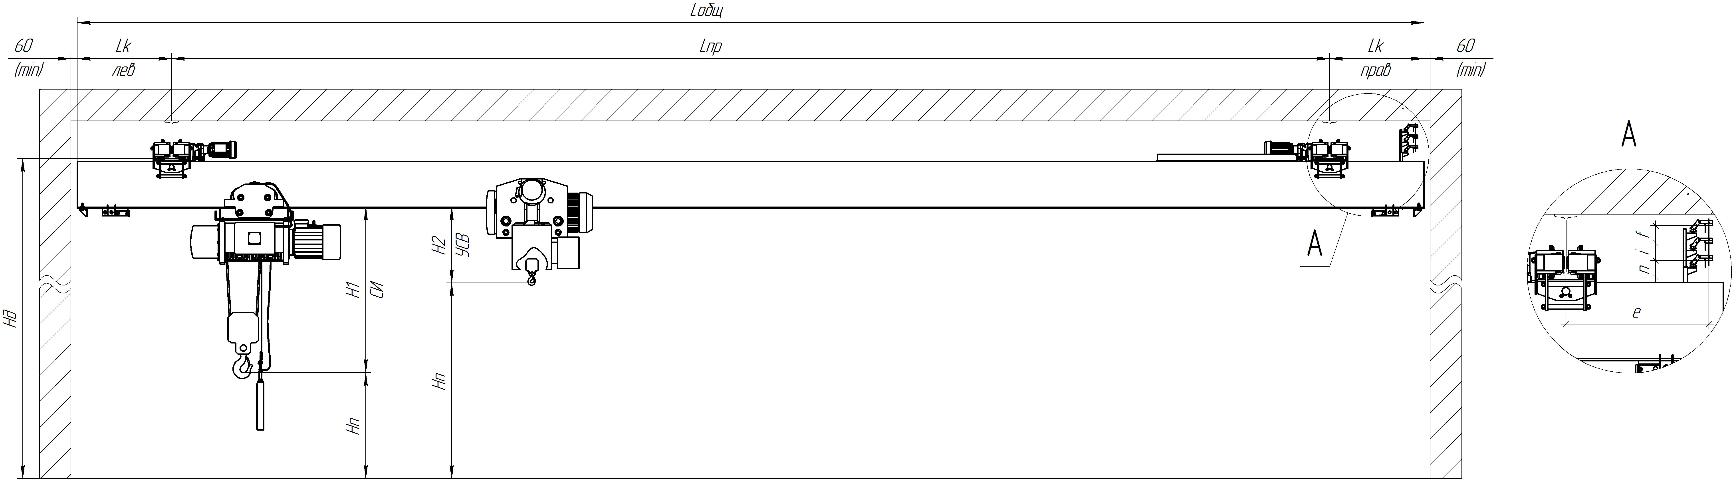
 |  |  |  |  |  |  |  |  |  |  |  |  |  |  |  |  |  |  |  |  |  | Номер ОЛ |  |  |  |  |  |  | 0
Грузоподъемность крана, т |  |  |  |  | 1,0 |  |  |  | Высота подъема крюка min (Нп), м |  |  |  |  |  |  |  |  | 6 |  |  |  | Пролёт крана (Lпр), м |  |  |  |  |  |  | 4,2
Высота от пола до двутавра (Нд),мм |  |  |  |  | 0 |  |  |  | Количество талей на кране, шт. |  |  |  |  |  |  |  |  | 1 |  |  |  | Тип тали |  |  |  |  |  |  | Стандартное исполнение
Длина консолей левой(Lк лев.), м  правой (Lк прав.) м |  |  |  |  | 0,0 |  |  |  | Группа режима работы крана по ИСО 4301/1 |  |  |  |  |  | Легкий (А1-А3)
 |  |  |  |  | 0,0
Категория размещения |  | У3-Неотапливаемое помещение |  |  |  |  |  |  | Агрессивность среды |  |  |  |  |  | Неагресивная |  |  |  |  |  |  | Температура окр. среды |  |  |  |  |  |  | -40°С...+40°С
Тип направляющей подкранового пути |  | Двутавр 18М |  |  |  |  |  |  | Пролетная балка  (при пролете более 12 м) |  |  |  |  |  | Цельная |  |  |  |  |  |  | Галерея вдоль моста крана |  |  |  |  |  |  | Не требуется
Скорости и система управления |  | главного подъема |  |  |  |  |  |  |  |  |  | 8 м/мин |  |  | Релейно-контакторное управление |  |  |  |  |  |  |  |  | Частотное управление
 |  | передвижения тали |  |  |  |  |  |  |  |  |  | 20 м/мин
 |  | передвижения крана |  |  |  |  |  |  |  |  |  | 20 м/мин
Наличие тормозов на механизме передвижения |  | крана |  | ☐ |  |  |  | Свето-звуковой маячок |  |  |  |  |  | ☐ | Концевые выключатели мех. передвижения
 |  |  |  |  |  |  |  |  |  |  |  |  |  |  | крана |  |  |  |  |  | ☐ |  |  |  | тали |  |  |  | ☐
 |  | тали |  | ☐ |  |  |  | Звуковой сигнал |  |  |  |  |  | ☐ | Ограничитель грузоподъемности |  |  |  |  |  |  |  |  |  |  |  |  |  | ☐
Управление краном |  | Подвесной пульт
Исполнение крана
Общепромышленное | Пожаробезопасное |  |  |  |  |  |  |  |  |  | Взрывобезопасное
Общепромышленное | Класс пожароопасной зоны |  |  |  |  |  |  |  |  |  | Класс зоны |  |  |  |  |  |  |  |  | Категория смеси |  |  |  |  |  |  | Группа смеси
 | --- |  |  |  |  |  |  |  |  |  | --- |  |  |  |  |  |  |  |  | --- |  |  |  |  |  |  | ---
Токоподвод крана | не требуется |  |  |  |  |  | Данные сущ. открытых троллей (вид А) |  |  |  |  |  |  |  |  |  |  |  |  | Количество заказываемых кранов, шт. |  |  |  |  |  |  |  |  |  |  | 1
Токоподвод крана | L пути =0 м |  |  |  |  |  | f= 0 |  |  | i=0 |  |  | n=0 |  |  | e=0 |  |  |  |  |  |  |  |  |  |  |  |  |  |  | 1
Доставка заводом-изготовителем |  |  | ☐ |  |  | Город доставки |  |  |  |  | Набережные Челны |  |  |  |  |  |  |  |  | Цвет крана |  |  |  |  |  |  | RAL 1021 (Жёлтый)
Монтаж заводом-изготовителем |  |  |  |  |  | Шеф-монтаж заводом-изготовителем |  |  |  |  |  |  |  |  |  |  |  |  |  | Монтаж не требуется
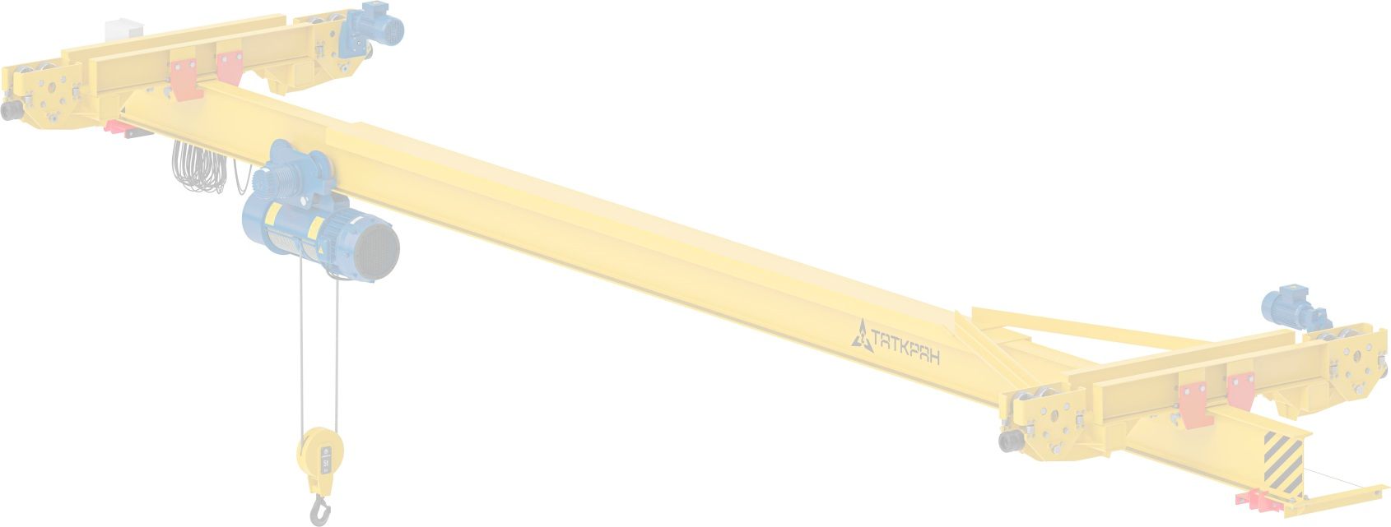
Дополнительные требования

Предприятие Заказчика
Юр. адрес
Телефон для обратной связи |  |  |  |  |  |  |  |  |  |  |  |  |  |  |  |  |  |  | E-mail
Должность, Ф.И.О., подпись |  |  |  |  |  |  |  |  |  |  |  |  |  |  |  |  |  |  |  |  |  |  |  |  |  | Дата |  | 01.02.2024

